厚生労働省委託事業 がん総合相談に携わる者に対する研修事業

ピアサポーター養成研修会
開催マニュアル

日時： 年 月 日( )、 月 日( )
会場：

主催：
共催：

目次

参加者名簿 ピアサポーター 3
参加者名簿 行政・医療従事者 4
スタッフ名簿 4
事務スタッフ名簿 5
タイムテーブル 7
《事前の準備》 9
【研修会までの主な流れ】 9
【研修会にかかる主な費用】 10
【会場の例】 11
《参加者 申込用紙のフォーマット》 12
《前日ミーティング》 14
《当日直前ミーティング》 14
《受 付》 15
当日の運営 16
●開会あいさつ・オリエンテーション 16
●アイスブレイク 17
●ピアサポートとは 18
●ピアサポーターの役割と活動指針 19
●相手を大切にすること、自分を大切にすること 20
●自分の体験を語る 21
●行政や医療機関が支援できること、Q&A 23
●がん診療の基礎知識と情報提供の注意点 24
●1日目のまとめ 25
◆1日目の振り返り 26
◆2日目直前ミーティング 26
◆2日目受付 26
●オリエンテーション 27
●よりよいコミュニケーションのために 28
●ロールプレイ 30
＜シナリオの狙い＞ 33
●ピアサポートを実装するためには (グループワーク) 、Q&A 34
●グループファシリテートのために (代替：○○県でピアサポートを実践するために)
●行政や医療機関の役割について学ぼう 36
●2日間のまとめ、質疑応答 37
●まとめ、閉会のあいさつ 38
●ロールプレイシナリオ【ロールプレイ実演】 39
■行政・医療関係者の方々へ 41

参加者名簿 ピアサポーター
No | 性別 | ふりがな | 立場  (がん経験者、家族等) | ピア経験の  有無 | グループ
1
2
3
4
5
6
7
8
9
10
11
12
13
14
15
16
17
18
19
20

参加者名簿 行政・医療従事者
No | 性別 | ふりがな | 所属施設 | グループ
1
2
3
4
5
6
7
8
9
10

スタッフ名簿
氏名 | ふりがな | 所属 | 役割 | グループ

事務スタッフ名簿
氏名 | ふりがな | 所属 | 役割 | 参加日程

【セッションの担当】
開会のあいさつ・オリエンテーション
アイスブレイク
ピアサポートとは
ピアサポーターの役割と活動指針
相手を大切にすること、自分を大切にすること
自分の体験を語る
行政や医療機関が支援できること
がん診療の基礎知識と情報提供の注意点
よりよいコミュニケーションのために
ロールプレイ 全体進行：
ファシリテーター：
ピアサポートを実装するためには (グループワーク)
グループファシリテートのために
行政や医療機関の役割について学ぼう
2日間のまとめ、質疑応答
閉会のあいさつ

タイムテーブル
（ 月 日 1日目）
開始 | 終了 | 所要  時間（分） | ピア  （全体進行： ）  全体会場： | 行政・医療者  （全体進行： ）  別会場：
9:30 | 9:40 | 10 | 開会のあいさつ  オリエンテーション 【スライド0】
9:40 | 9:50 | 10 | アイスブレイク 【スライド1】
9:50 | 10:20 | 30 | ピア・サポートとは 【スライド2】
10:20 | 10:30 | 10 | 〔休 憩〕
10:30 | 11:30 | 60 | ピアサポーターの役割と活動指針 【スライド3】  （A）ピアサポートを行うこと  （B）守るべきこと  （C）活動を振り返り、報告する
11:30 | 12:10 | 40 | 相手を大切にすること、自分を大切にすること 【スライド3-2】  （D）バウンダリーについて  （E）ピアサポーターが知っておくと良い情報
12:10 | 13:10 | 60 | 〔昼休憩〕
13:10 | 14:10 | 60 | 自分の体験を語る（10人）  【スライド4】 | 行政や医療機関が支援できること、Q＆A 【スライド5】
14:10 | 14:20 | 10 | 〔休 憩〕
14:20 | 15:20 | 60 | 自分の体験を語る（10人） | 行政や医療機関が支援できること
15:20 | 15:30 | 10 | 〔休 憩〕
15:30 | 16:20 | 50 | がん診療の基礎知識と情報提供の注意点 【スライド6】  （がん情報サイトと結び付けて）
16:20 | 16:30 | 10 | 1日目のまとめ（質疑応答）

タイムテーブル（ 月 日 2日目）
開始 | 終了 | 所要  時間(分) | ピア  （全体進行： ）  全体会場： | 行政・医療者  （全体進行： ）  別会場：
9:30 | 9:40 | 10 | オリエンテーション
9:40 | 10:20 | 40 | よりよいコミュニケーションのために【スライド7】
10:20 | 10:30 | 10 | 〔休 憩〕
10:30 | 12:00 | 90 | オリエンテーション  【スライド8】  ロールプレイ（4人組） | ピアサポートを実装するためには (グループワーク)【スライド9】
12:00 | 13:00 | 60 | 〔昼休憩〕
13:00 | 14:30 | 90 | ロールプレイ（4人組） | ピアサポートを実装するためには (グループワーク)
14:30 | 14:40 | 10 | 〔休 憩〕
14:40 | 15:20 | 40 | グループファシリテートのために【スライド10】  （代替：○○県でピアサポートを実践するために）
15:20 | 16:00 | 40 | 行政や医療機関の役割について学ぼう【スライド11】
16:00 | 16:20 | 20 | 2日目のまとめ／ 質疑応答
16:20 | 16:30 | 10 | まとめ ／ 閉会あいさつ

《事前の準備》

【研修会までの主な流れ】
時期 | 項目 | 注意点・備考
研修会半年～3カ月前、もしくは年度初め | 予算見積を行う | ・どこから出費するか考える。  ・【研修会にかかる主な費用】を参照。
研修会半年～3カ月前 | 講師依頼 | ・2日目「ロールプレイ」では各グループにファシリテーターが必要となる。
 | 日程調整 | ・講師との日程、会場を使えるかどうか、参加者が集まりやすい日程かどうか等考慮する。
 | 会場の手配 | ・会場によって、1年前からの予約可能、3カ月前からの予約可能など予約可能な時期が異なるため、講師依頼(日程調整)との兼ね合いを考慮する。  ・広さの目安は【会場例】を参照。  ・車いすの利用が可能かも確認をしておく。
 | 参加者募集方法 | ・どのような媒体で周知するかを検討する（HPへの掲載、市町村広報誌への掲載、ポスターやチラシの掲示、配布等）。  ・参加受付をどのように行うかを決める(メール申し込み、FAX申し込みなど)。
 | 参加者の人数設定 | ・会場の広さ、ファシリテーターとなる方の人数などの兼ね合いを考え設定する。
研修会3カ月～1カ月前 | 参加者の募集、医療者への声掛け | ・応募締め切りをいつにするかを検討する(研修会1カ月～1カ月半前ぐらいが一つの目安）。  ・参加者多数の場合の対応(キャンセル待ちをするか)なども検討しておく。
 | 受講票の発行 | ・申し込みがあった人に発行するもの。日時、持参するもの、注意事項等を記載する。  ・当日の連絡先を記しておくとよい。
 | 修了証の発行 | ・修了証を発行するかどうか、発行する場合はどの部署の名前で発行するか等を検討する。
1カ月前～直前まで | 参加者(行政・医療者)のグループ分け | ・確定した参加者に基づき、1日目の「行政や医療機関が支援できること」、2日目の「ピアサポートを実装するためには Q&A (グループワーク)」を1グループで行うか2グループで行うかを決める。
 | 資料配布の準備 | ・「ピアサポーター養成テキスト」、スライドを印刷し収納したファイル、名札等を必要部数準備する。
 | グループワーク用資材の準備(付箋、サインペン、模造紙等) | ・2日目 行政・医療従事者向け講義「ピアサポートを実装するためには」で使用。グループワークが進めやすくなるよう準備する。
 | 開催マニュアル(本冊子)への書き込み | ・参加者名簿、日付、講師名など空欄になっている箇所に、決定した項目を書き込む。  ・前日ミーティング、当日直前ミーティングは開催マニュアルを確認しながら行う。
会場にて | PC,プロジェクター,レーザーポインター等機器の動作チェック | ・電源の延長コードや長めのプロジェクター接続ケーブルを用意しておくと会場設営が楽になる。

【研修会にかかる主な費用】
項目 |  | 注意点・備考
会場費 | メイン会場 | ・会場の広さは【会場例】の項目を参照。  ・予約時期、支払時期等にも注意。
 | サブ会場
 | 控室
備品 | メイン会場 | スクリーン  プロジェクター  マイク  レーザーポインター
 | サブ会場 | スクリーン  プロジェクター  マイク  レーザーポインター
 | 控室
講師旅費
講師謝金
事務員(お手伝い)給与 |  | ・2部屋にまたがって講義を行う場合は、各部屋に1人以上のお手伝いがいることが理想的。
お弁当、お茶 |  | ・民間の会議室などは飲食物持ち込み不可の会場もある。しかし参加者(がん患者さん)の中には副作用等があり持ち込みを希望される方もいるので、会場と交渉するのもよい。  ・登壇を依頼した方には人数分を用意しておくとよい。
事務諸経費 | テキスト印刷代 | ・「ピアサポーター養成テキスト」を印刷(製本)する。HPからPDFをダウンロードし、印刷・製本を行う。
 | 資料印刷代、資料用ファイル代、名札、受講票、修了証 | 研修会で使うスライドを印刷し、ファイルに収納し配布。
 | 付箋、サインペン、模造紙 | ・2日目 行政・医療従事者向け講義「ピアサポートを実装するためには」で使用。グループワークが進めやすくなるよう、適宜用意する。
 | その他 | ・チラシやポスターなどを印刷した場合は、印刷費用やデザイン費用も検討する。また、ホームページの運営を外注している場合には、その費用も考慮する。

【会場の例】
 | 全体会場 | 別会場 | 講師控室
事前打合 |  |  | 48㎡、16人  18:00～20:00
1日目 | 230㎡、105名  9:00～17:00 | 70㎡,30名  12:00～16:00 | 48㎡、16人  9:00～18:00
2日目 | 230㎡,105名  9:00～17:00 | 48㎡,24名  13:00～16:30 | 48㎡、16人  9:00～18:00
※(広さ、レンタルの時間帯) ※参加人数計30～40名ほどの場合
※上記のメイン会場は、部屋後方に2日目で行うロールプレイのグループを作っているため、
広めの会場になっている。

【備考】
・全体会場 は、スクール形式（机と椅子を配置）、シアター形式（椅子のみ配置）・グループ形式（ロールプレイは椅子のみの島、グループワークは椅子と机の島）に机・椅子の配置を変更するため、2部屋以上確保するか、もしくは配置変更のゆとりのある広めの会場を選定するとよい（机や椅子が固定式の場合、ロールプレイの場所は別途確保したほうが好ましい）。
・サブ会場は両日とも、使用時間＋前後1時間程度を確保されているとよい。
・遠方からの参加者が多い場合、別途キャリーケース等の荷物置き場も必要。なお、貴重品は参加者が自分で管理してもらうようにアナウンスをする。

《参加者 申込用紙のフォーマット》
・委託事業で作成したプログラムでピアサポーター養成研修会を行う際の申込書のフォーマットです。
・この研修では、「自分の体験を語る」「ロールプレイ」において、自己を追体験するセッションがあります。治療中の方や、ロールプレイのシナリオが重層経験となられる方にとって、つらいお気持ちとなられる可能性がございます。もちろんこのような方々の受講を排除するものではございませんが、予め守秘義務に配慮しながら講師・ファシリテーターの方々と情報共有が出来ると良いでしょう。
・「*必須項目」は研修会を円滑に行うためにあるとよい情報です。ロールプレイの際には「ピア・サポート、患者会、がんサロンの参加・経験の有無」「診断年・がん種・部位」を参考にグループ分けできるのが望ましいです。申込時点でこれらの情報を伺うことを推奨します。
・各自治体等で必要に応じて質問を追加したり、申込用紙をレイアウトしたりするなどしてお使いください。

申込書 (*必須項目)
お名前フリガナ*
名前*
生年月* | 西暦 年 月 ( 歳)
メールアドレス
ご住所 | 〒 －
電話番号
お立場* | がん患者 ・ ご家族 ・ ご遺族 ・ 医療従事者  ・ 行政関係者  「がん患者」と回答された方へ  診断された年* ( 年)  がんの種類・部位* ( )
ピアサポートの経験はございますか* | ある ・ なし
患者会での活動経験はありますか* | スタッフとして活動・参加者として利用・なし
がんサロンなどへの参加経験はございますか* | ある・なし
本研修会を受講しようと思ったきっかけや、ピアサポートに対する思い等がございましたらご記入ください。
研修会に参加するにあたり、配慮してほしいことがありましたらお書きください。
【講義動画視聴を行う場合】  動画視聴の方法について該当するものを○して入れてください。 | ・インターネット配信により視聴可  ・DVDにより視聴可  ・インターネットの接続もできず、DVDも視聴できない。
※本研修は、ご自身ががんの体験があること、もしくは、ご家族や近しい方のがんを共に体験した方であれば、ご家族やご遺族の立場でも受講することができます。治療が終わった方だけでなく、治療中であっても症状が安定し研修を無理のない範囲で受講できる方であれば受けていただくことができます。
※研修では、ご自身の体験を語っていただくなど、思い出したり、言葉にしたりことが辛いとお感じなることがあるかもしれませんが、スタッフや講師陣もサポートしますので、ご安心ください。
※個人情報につきましては、当研修会以外では使用いたしません。適正管理のもと、研修終了後は破棄いたします。

《前日ミーティング》
日時： 月 日( ) ： ～ ： （準備状況にもよるが1～3時間程度）
場所：

〔タスク〕 物品、資料、進行の確認
・開催マニュアル(本冊子)を参考にしながら、前日にはすべての時間を追ってシミュレーションをしておくことが望ましい。主要なメンバーは出席。この時点で全ての配布資料を確認して、足りないものがないようにする。
・受付、案内、照明係などの役割分担を決める。
・会場の視察ができれば事前にみておくとよい（会場までの動線、案内ができているかも確認が必要。不具合があったとき当日朝では代替を準備することが難しいため、PCとプロジェクターの連動、音響、照明の動作確認をしておくことが望ましい。そのほか、トイレの位置や数なども確認）。
・ロールプレイなどの実施に際し、欠席者が生じたときの代わりになる人も決めておくとよい。

《当日直前ミーティング》
日時： 月 日( ) ： ～ ： 準備状況にもよるが15～30分程度
場所：

〔タスク〕
- ファシリテーターの顔合わせ
- 最終スケジュールの確認
- 当日の欠席者、遅刻者などの確認をし、必要に応じてグループ分けなどを変更する。

《受 付》
日時： 月 日( ) ： ～ ：
場所：会場入口・全体会場
担当：会場担当( )、受付担当( )、会場誘導担当( )

〔会場担当のタスク〕
・機器動作確認 マイクの本数や音量等の確認。会場の担当者と一緒に行う。
・プロジェクター使用時など、照明の調整、調整の仕方なども複数で確認をしておく。

〔受付担当のタスク〕
- 参加者名簿のチェック、テキスト・名札・ファイル・アンケート等の受け渡し。
- 「自分の体験を語る」順番をくじ引き。→順番を名簿に控える。くじのカードは手元に持っておいてもらう。
- 会場に入っていただく。

〔会場誘導担当のタスク〕
①基本的には前から詰めて座っていただくようにする。
②「アイスブレイク」の際にペア、グループが作りやすくなるよう座席の誘導を行う。

〔留意点〕
・1日目終了後、紛失防止のためテキスト、名札等を回収する。座席についたらテキスト、ファイルに記名をしていただくようお願いする。

〔ファイル、名札の色分け(必要に応じて)〕
参加人数が多くなる場合、ファイルや名札の色を分けておくことで、一目でどの立場の参加者か把握することができる。

色分けの例 | ファイル | 名札のひも
ピアサポーター | ピンク | ピンク
医療従事者 | 青 | 青
見学者 | 緑 | 緑
講師の先生 | 黄色 | 黄色

当日の運営

●開会あいさつ・オリエンテーション
日時： 月 日（ ） ： ～ ： （10分）
場所：全体会場
セッティング：スクール
担当者：（ ）
用意するもの： PC、プロジェクター、レーザーポインター
使用スライド：【スライド0】オリエンテーション
【学習目標】
・ ピアサポーター養成研修会の目的を明らかにする。
・ 今後、参加者は各施設でのピアサポート活動のコアとなることが期待されていることを知る。

【事前準備】
・ マイク、プロジェクター、音響などのチェックをしておく。

【座席】
・ スクール形式

【参加者】ピアサポーター、医療従事者、行政担当者が参加

【進め方】
・ 配布資料を確認する。
・ 最初のスライドで研修会参加の目的をあきらかにする。
・ ファシリテーター、運営スタッフ、見学者（都道府県職員など）を紹介する。

【このセッションでの留意点】
・ 研修会運営を円滑にするため、この研修会の目的を参加者に理解してもらう。
・ 都道府県単位で病院の中でピアサポートを広げることを前提とした研修プログラムである。ほとんどのプログラム内容は病院外で活動するピアサポートにも有用だが、医療従事者との情報共有など病院外でのピアサポート活動の方針に沿わない部分もあり得る。背景の違いを理解し、そのような活動を否定するものではないことを強調する。病院外での活動が長い参加者にとって違和感を覚えるかもしれない内容の講義の際に繰り返し言及しておくことが望ましい。
・事前アンケート記入のお願いをする(アンケートを配布した場合)。
・テキストなど配布資料に名前などを書き、自分の持ち物とわかるようにしておくことを促す。

●アイスブレイク
日時： 月 日（ ） ： ～ ： （10分)
場所：全体会場
セッティング：スモールグループ
担当者：メインファシリテーター（ ）
各小グループにファシリテーター1名ずつ
実演担当者（ ）（ ）（ ）
用意するもの： PC、プロジェクター、ポインター、アイス・ブレイキングに使用する資材
使用スライド：【スライド1】アイスブレイク

【実施目的】
・ 参加型研修会を円滑に進められるように取り入れる。
・ 多くは初対面であろうと思われる参加者間の緊張をほぐす。
・ グループワークやロールプレイなどの体験学習参加に関する心理的障壁を下げる。

【事前準備】
・事前にファシリテーター数名がアイス・ブレイキングの見本が見せられるよう、準備をしておく。
・参加者が奇数でペアが作れない場合に参加するファシリテーターを決めておく。

【座席】 スクール形式

【参加者】ピアサポーター、医療従事者、行政担当者が参加

【進め方】
・ 他己紹介
他己紹介の進め方を説明する。
ファシリテーターが他己紹介を実演する。
前後左右4名程度でグループを作り、2人のペアを作る。ペア同士で自己紹介（２分ずつ）を行い、グループ内で順にパートナーの紹介をする（30秒）。自己紹介は名前、所属、職種、ピアサポート活動の経験に加え、少しリラックスできるテーマ（例：「今日研修会にきてなかったら何をしていましたか？」、お国自慢など）を含めるよう促す。

【このセッションでの留意点】
・ 紹介しているプログラム以外を行ってもかまわない。ただし、身体的接触を伴うプログラムは、心理的・身体的配慮を要するため、避けたほうがよい。

●ピアサポートとは
日時： 月 日（ ） ： ～ ： （30分：質疑応答を含む)
場所：全体会場
セッティング：スクール
担当者：（ ）
用意するもの： PC、プロジェクター、ポインター
使用スライド：【スライド2】 ピアサポートとは

【学習目標】
・ ピアサポーターの活動内容、形態の多様性を理解する。

【事前準備】
・ スライドや音声が動作することをチェックしておく。

【座席】
・ スクール形式

【参加者】ピアサポーター、医療従事者、行政担当者が参加

【進め方】
・ 講義

【このセッションでの留意点】
・導入に相当するので、かたくならない雰囲気づくりを心掛ける。
・実際の事例（ピアサポートの運営方法など）を組み合わせるとさらによい。

●ピアサポーターの役割と活動指針
日時： 月 日（ ） ： ～ ： （60分：質疑応答を含む)
場所：全体会場
セッティング：スクール
担当者：（ ）
用意するもの： PC、プロジェクター、ポインター
使用スライド：【スライド3】ピアサポーターの役割と活動指針

【学習目標】
・ ピアサポーターの活動内容、形態の多様性を理解する。
・ 守秘義務や、医療行為そのものに介入しないことなど、医療機関でピアサポートを行う際に注意すべき点を理解する。
・ ピアサポート活動にあたり知っておくべき情報を理解する。
・ 活動の記録やピアレビューの目的・意義、行い方を理解する。

【事前準備】
・ スライドや音声が動作することをチェックしておく。

【座席】 スクール形式

【参加者】ピアサポーター、医療従事者、行政担当者が参加

【進め方】
・ 講義

【このセッションでの留意点】
・ ピアサポーターの自己評価を保ち、燃え尽きを予防するために、ピアサポートの意義を強調する。
・ピアサポーターの意欲をそがないよう配慮しながら、活動上守るべきことをはっきり伝える。
・ 記録の取り方などは具体例を示すとイメージがわく（テキストにサンプルを掲載、みてもらう）。
・「医療に介入しないこと」などのルールを押し付けがましくなく受講者に理解してもらうため、ピアサポーターが講師となることが望ましい。
・医療者が講義をする際には、ピアサポーターを実践している方に、「ピアサポーターをする際によくあること」として具体例を紹介していただくとわかりやすい。

●相手を大切にすること、自分を大切にすること
日時： 月 日（ ） ： ～ ： （40分：質疑応答を含む)
場所：全体会場
セッティング：スクール
担当者：（ ）
用意するもの： PC、プロジェクター、ポインター
使用スライド：【スライド3-2】相手を大切にすること、自分を大切にすること

【学習目標】
・バウンダリーについて理解する。
・ピアサポーターが知っておくとよい情報を理解する。

【事前準備】
・ 映像や音声が動作することをチェックしておく。

【座席】 スクール形式

【参加者】ピアサポーター、医療従事者、行政担当者が参加

【進め方】
・ 講義

【このセッションでの留意点】
・バウンダリーについては、利用者とのトラブルを避けるためだけでなく、ピアサポーター自身を守るための概念であることを共有する。
・心理支援技術の一つであり、精神心理支援に習熟したものが講師となることが望ましい。
・医療者が講義をする際には、ピアサポーターを実践している方に、「ピアサポーターをする際によくあること」として具体例を紹介していただくとわかりやすい。
・「知っておくとよい情報」で、地域で開催されているピアサポートの場について資料がある場合は具体的に紹介すると有用である。ただし、サロンという名前で、実態は勧誘などを行っている団体などもあるため、偏りがないように留意して紹介する必要がある。

●自分の体験を語る
日時： 月 日( ) : ～ : （セッション所要時間120分）
場所：全体会場
セッティング：スモールグループでのロールプレイ
担当：ファシリテーター1名( )（がん体験者が望ましい）、
サブファシリ( )（時間管理補助など）
用意するもの： PC、プロジェクター、ポインター、タイマー、順番決めのくじ引き
使用スライド：【スライド4】自分の体験を語る

【学習目標】
・自分の体験を言葉として振り返り、必要があれば感情的な問題に気づく。
・体験を整理しておくことの大切さを学ぶ。
・体験の多様性に気づく。
・一定の時間内に体験を語る経験をする。
・仲間の体験を知る。

【事前準備】
・事前に話す順番を決めておくことが望ましい（受け付け順、名簿順、くじ引きなど。くじ引きの場合も受付時に行うなど開始までに終わらせておくとよい）。

【座席】
・ （可能なら）机を下げ、椅子を前に出しシアター形式に変更。構造上難しければスクール形式でもよい。
・ 発表は参加者が前に出て行う。

【参加者】ピアサポーターのみ

【進め方】
・一人3分で話す。
・前半後半に分けて実施。語り終えたら進行役が必要に応じてフォローのコメントを入れる。

【このセッションでの留意点】
・ タイムキーパー係を用意する。話の途中であっても3分で中止の合図。
・3分で終わらせる必要はない。自分の体験を語るときの時間感覚を経験することが目的。
・フォローでは学習目的を意識し、時間の感覚や感情のゆらぎ、経験の大変さを肯定的に評価し、大丈夫であると安心感を与える(保証する)。
・参加者全体で振り返りをする時間が重要。
・ 話し手も聞き手も、辛いときはいつでもストップできることを保証する。
・「聴き手」の経験をしてもらう。2日目に実施するロールプレイの際のピアサポーター役として「相談者の話を聴く」ことの難しさや1日目の「体験を語る」のコマでの聴き手として自分自身との対比に気づくことができると、さらに望ましい体験となる。
・ファシリテーターは感情を抑えられない、話し過ぎてしまうなど、2日目のロールプレイ時に配慮を要する参加者がいるかを注意して観察する。

●行政や医療機関が支援できること、Q&A
日時： 月 日（ ） ： ～ ： （120分：「体験を語る」の見学、質疑応答を含む）
場所： 別会場
セッティング：スクール
担当者：（ ）
用意するもの： PC、プロジェクター、ポインター
使用スライド：【スライド5】行政や医療機関が支援できること

【学習目標】
・ ピアサポートの支援として行政、医療機関が行うべきことを理解する
・ ピアサポートと連携することへの不安を語ってもらう
・ 実施に向けた今後の方策を思考する

【事前準備】
・ 映像や音声が動作することをチェックしておく

【座席】
・ スクール形式

【参加者】医療従事者、行政担当者のみ

【進め方】
・ 講義（インタラクティブ・ティーチング）

【このセッションでの留意点】
- 本セッションに参加する医療従事者・行政担当者も「自分の体験を語る」を聞く時間をとる（最初の数例のみ聞く、グループを分け前後半で「語る」の見学と講義にするなど）。
- 翌日のグループワークでの課題検討を意識していただく。
- Q&Aの候補となる疑問を拾う。
- 全体会場で行われている「自分の体験を語る」の見学も行う。

●がん診療の基礎知識と情報提供の注意点
日時： 月 日（ ） ： ～ ： （50分：質疑応答を含む)
場所： 全体会場
セッティング：スクール
担当者：（ ）
用意するもの： PC、プロジェクター、ポインター
使用スライド：【スライド6】がん診療の基礎知識と情報提供の注意点

【学習目標】
・ ピアサポート活動に際し、最低限知っておくべきがん医療情報や、学習に利用できる教育資材を理解する。

【事前準備】
・ 映像や音声が動作することをチェックしておく。

【座席】
・ スクール形式

【参加者】ピアサポーター、医療従事者、行政担当者が参加

【進め方】
・ 講義

【このセッションでの留意点】
・ 可能なら当該地域でがん診療を行っているがん治療医が担当できることが望ましい。
・ 治療方法の詳細を学ぶ場ではないので、治療の流れなど概略がつかめる程度にとどめる。

●1日目のまとめ
日時： 月 日（ ） ： ～ ： （10分：質疑応答を含む)
場所： 全体会場
セッティング：スクール
担当者：（ ）
用意するもの： PC、プロジェクター、ポインター

〔留意点〕
・2日目もテキスト・名札を使用するため、お帰りの際回収することを連絡する (紛失、忘れ防止のため)。連続した日程で、同じ会場で行う時は、机の上に置いてお帰り頂くよう指示をしてもよい。

◆1日目の振り返り
日時： 月 日 ： ～ ： （1～2時間程度)
場所：

〔タスク〕
・プログラム運営上の問題点を確認する。
・参加者についての情報（積極性、活動予定場所の状況、心理的配慮を要する参加者など）の確認。場合によっては2日目の座席の位置、ロールプレイのグループ分けを考慮する（ロールプレイの項目を参照）。
・翌日のスケジュール確認や参加者の確認をする。

◆2日目直前ミーティング
日時： 月 日 ： ～ ： (15分～30分程度)
場所：

〔タスク〕
・ファシリテーターの顔合わせ
・最終スケジュールの確認
・2日目から参加する人の有無を確認

◆2日目受付
日時： 月 日 ： ～ ：
場所：会場担当( )、受付担当( )、会場誘導( )

〔会場担当のタスク〕
・機器動作確認：マイクの本数、音量等の確認。会場の担当者と一緒に行う。

〔受付担当のタスク〕
・参加者名簿(参加者・遅刻者)のチェック
・回収したテキスト、名札等の再配布

●オリエンテーション
日時： 月 日（ ） ： ～ ： （10分）
場所：全体会場
セッティング：スクール
担当者：（ ）
用意するもの： PC、プロジェクター、ポインター

〔タスク〕
・ 終了時間など事務連絡
・ ファシリテーターの紹介
・ スクール形式

〔留意点〕
・ 研修早退の申し出があったときに、研修修了とするかの判断が必要になる。原則2日間参加の場合に修了とする。
・初日の学習の概要、行ったことなどを簡単におさらい（１分以内）するとよい。

●よりよいコミュニケーションのために
日時： 月 日（ ） ： ～ ： （40分：質疑応答を含む)
場所：全体会場
セッティング：スクール
担当者：（ ）
用意するもの： PC、プロジェクター、ポインター
使用スライド：【スライド7】よりよいコミュニケーションのために

【学習目標】
・ ピアサポーターが身に着けておくべき基本的コミュニケーションスキルを理解する

【事前準備】
・ 映像や音声が動作することをチェックしておく

【座席】
・ スクール形式

【参加者】
ピアサポーター、医療従事者、行政担当者が参加

【進め方】
・ 講義（インタラクティブ・ティーチング）
実際に体験していただく時間を講義の中でもうける
体験の例
・座り方
向かい合い、斜め45度などの座り方を参加者に実際に体験、もしくは講師が前で実際に行い提示する。
斜め45度が推奨されることも多いが、人によって感じ方は違うこともあり、座り方なども含めて場の設定に配慮することが大事であるというメッセージを伝える。
・視線
「目を見て話す」「直視せず胸のあたりを見て話す」を隣り合った二人組で実際に体験する。

【このセッションでの留意点】
・講師は開かれた質問を用いて参加者の自発性を引き出し、双方向のやりとりを通して講義を行う(インタラクティブ・ティーチング)。
・話を聞き、体験を共有し共に考えるためにまず必要となる基本的なコミュニケーションスキルを学ぶ場であることを確認する。
・カウンセリング技術を持っていなくても、同じような体験をしている人に話を聴いてもらえるという体験がピアサポートにおいてはとても大切であることを強調する。
・体調によって楽な姿勢が必要なピアサポーターもおり、スキルの原則に沿った行動がとれないこともあること（リンパ浮腫があるため断ったうえで足を組む、口喝で水分補給が頻繁など）を知っておく。
・椅子が動かせる場合などは、距離感、角度などからくる印象の違いを体験してもらうとよい。
・インフルエンザや風邪などが流行しているときは、感染予防にも留意する。

●ロールプレイ
日時： 月 日 : ～ : （セッション所要時間180分）
場所：
セッティング：スモールグループでのロールプレイ
担当：全体進行1名( )
ファシリテーター：各グループに配置 ( 、 、 、 )
用意するもの： PC、プロジェクター、ポインター、タイマー、シナリオ用紙(グループの数)
使用スライド：【スライド8】ロールプレイ

【学習目標】
・ ピアサポーターの役割、活動指針、コミュニケーションの基礎など研修で学んだ事を踏まえて実際に相談対応を経験する。
・ピアサポーターと利用者という意識を持つことで、傾聴や寄り添うことの難しさも含めた気づ
きが得られる。
・サポーター、利用者、観察者それぞれの役割での気づきを言葉にし、振り返りの意義を感じることができる。

【事前準備】
・可能であれば講義を行う主会場以外にロールプレイ用の部屋を用意する。オリエン、デモは主会場スクール形式で実施（デモに3名必要。本冊子p.35～36 ロールプレイシナリオ【ロールプレイ実演】を参照)。
・別室にグループ毎に島を作っておく。
・グループは、受講生4名＋ファシリテーター1名で事前にグループ分けを済ませておく。
・グループ分けの際、同じ患者会やグループの仲間、友人・知人などは同じグループに固まらないよう注意する。また、個性の強い（影響力のありそうな）参加者も同じグループに集中しないよう調整する。
・参加者の背景や経験など事前にわかる範囲で情報収集をしておく。シナリオと酷似した体験を有する参加者がいた場合は、使用シナリオを考慮する。
・4名の倍数にならない場合のグループ分けについて
①3名のグループ分けとする、または、3名と4名のグループで構成する
3名の場合は、4つ目のセッションは希望を取る（もう一度チャレンジしたい人を募る）
②4名以上の場合は、最大でも8名とする。4名以上となった場合も、必ず全員がそれぞれの役割を担うよう対応表を考える。ピアサポーター役を2名にしたり、利用者役を複数にするなどグループ内の人数の割り振りを当日までに考えておくとよい。
・シナリオ（利用者役の相談内容）をグループの数分用意しておく。
・全体進行、グループ毎のファシリテーターの他にフリーのファシリテーター（スタッフ）を配置する。
・それぞれの役柄が書かれたネームカードのようなものを用意するとよい。

【座席】
・オリエンテーション、デモンストレーション：スクール形式
・グループ毎に島を作る。できるだけ間隔を空ける。

【参加者】ピアサポーターのみ（医療従事者、行政担当者は周囲で見学）

【進め方】
・オリエンテーション（進め方・動機付け）⇒ファシリテーターによる模擬演技
・用意したシナリオを利用者役に渡し、セッションをスタートする。
・セッションの都度、ファシリテーターを中心にグループ毎に振り返りを行う。
・2セッション終了時に休憩を挟む（体を動かすなど必要に応じて声掛け）。時間に余裕があれば、セッションごとに休憩を挟む。
・4セッション終了したら、参加者からの感想やファシリテーターからの報告など、ロールプレイでの学びや気づきを全体でシェアする。
・セッションの時間については、プログラムでの時間配分によって模擬面談の時間や振り返りの時間を調整する。
・時間配分
１コマ60分×2回＝120分
セッション進行 役作り1分⇒模擬面談6分⇒振り返り13分
＜前半＞オリエンと模擬演技20分⇒セッション40分（2回）休憩
＜後半＞セッション40分（2回）⇒全体振り返り20分
１コマ90分×2回⇒180分（推奨）
セッション進行 役作り2分⇒模擬面談10分⇒振り返り18分
＜前半＞オリエンと模擬演技20分⇒セッション30分⇒休憩10分⇒セッション30分
＜後半＞セッション30分⇒休憩10分⇒セッション30分⇒全体振り返り20分

【このセッションでの留意点】
・あらかじめ用意したシナリオをセッションの都度、利用者役に渡す。
・時間内に完結する必要はないこと、途中で終わってもよいことなどを伝える。
・早く終わった場合は、静かにセッション終了の合図まで待ち、振り返りを先に始めない。
・辛くなったら、いつでも辞めてよいことを保証する。
・ファシリテーターは良い点をほめ、建設的な指摘を行う。講義で触れたスキル（視線、距離、座る位置などの非言語的、話を聞く、自分の経験の伝え方など言語的）に基づきフィードバックする。各シナリオのねらいも意識してコメントする。
・セッションが終わったら役を「降りる」ことを説明する。全員で体を動かすなど声掛けを行う。
（経験と重なり、精神的な負担になることもあるので、気持ちの転換を行うブレイクを最後に行うとよい。）
・医療者や行政などセッションに直接関わらない見学者やスタッフは、ロールプレイの妨げとならないような場所や態勢で見守ってもらうようアナウンスする。最後の全体での振り返りに感想を求めてもよい。
精神的に辛いときは、途中で止める、休憩をとるなどもよいことを伝える。

＜シナリオの狙い＞
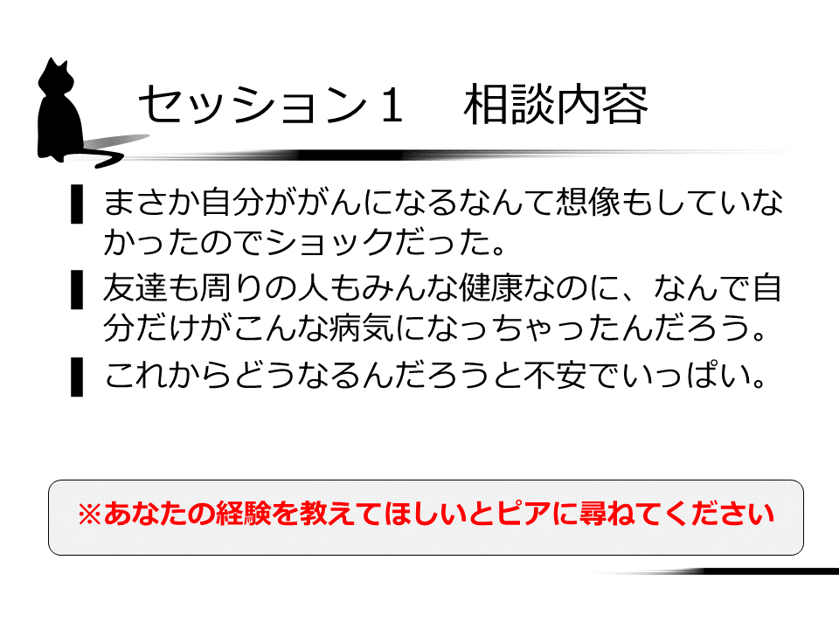
・がんと診断されたばかりで漠然とした不安を抱えている利用者に対してどのような寄り添い方ができるか。
・サロンやピアサポートのこともよくわからないままなんとなく来てしまったという利用者にじっくり向き合う経験をする。
・経験を話してくれと言われたとき、相手の反応を見ながら自分の体験を話せるとよい。
・長々と自分の体験を話してしまわないよう注意して話す。

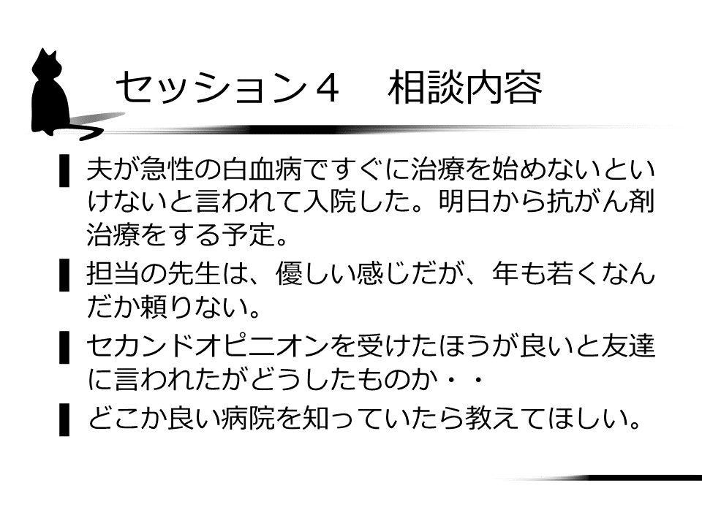
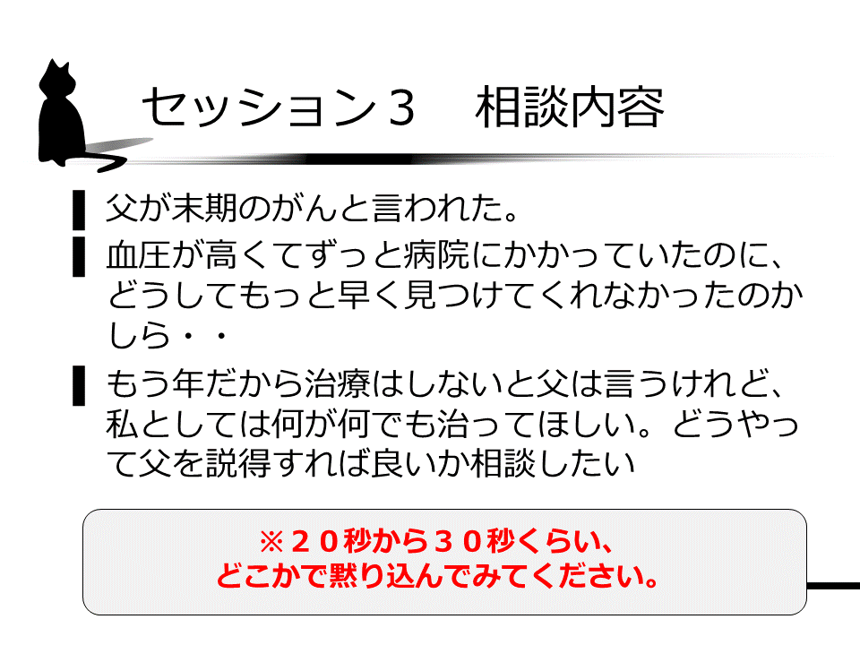
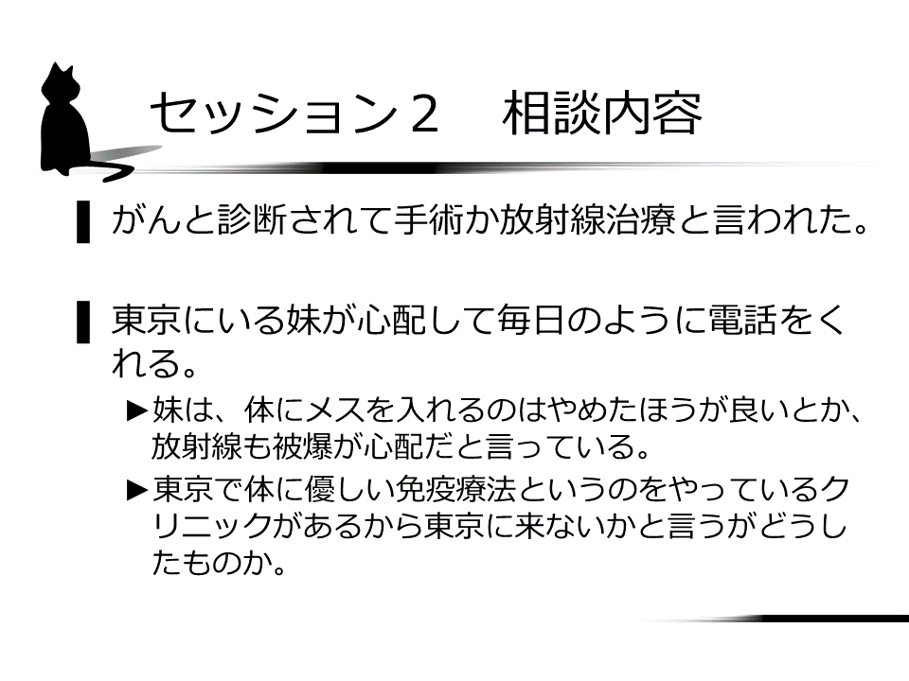
・配偶者からの相談。あえて血液がんを取り上げたシナリオ。
・あまりにも急な展開で家族も戸惑っていることを理解した上で慎重な対話を進めていけるとよい。
・血液がんの場合は、時間単位、日単位で病状が推移していくことがあると知らず、「すぐに治療開始とは考えられない、セカンドオピニオンでじっくり治療を選択するのがふつう」など、固形癌の治療の時間軸での不用意なアドバイスをしないよう注意が必要。
・このシナリオで血液がんを取り上げた背景について、進行役または、ファシリテーターのうちの医療者から簡単な解説をしてもらうとよい。
・娘（息子）からの相談。家族の気持ちや思いにどう寄り添うことができるか。
・近医に対する不満に同調はせず、気持ちはわかると言えるか。
・なんとか父親を説得したいという家族に治療は厳しく辛いことを知っている、緩和ケアの重要性も知っているというピアの立場でどのような話ができるか。
・沈黙に対してどう対応したか振り返る。
・治療選択に迷っている利用者に対してピアとしてどのような寄り添い方ができるか。
・医療介入にならないようなアドバイスや経験を伝えることができるとよい。（自分はどうやって治療を決めたか）
・妹さんの治療に対する考えや免疫療法のクリニックなど、ピアとしては「ダメ」と言いたくなる内容の相談にどうこたえるか。
・推奨はNGだが、妹さんの気持ちはよくわかると言ってあげたい。

●ピアサポートを実装するためには (グループワーク) 、Q&A
日時： 月 日（ ） ： ～ ： （180分、「ロールプレイ」の見学、質疑応答を含む）
場所：別会場
セッティング：グループワーク
担当者：（ ）
用意するもの： PC、プロジェクター、ポインター、付箋、サインペン、模造紙
使用スライド：【スライド9】「ピアサポートを実装するためには」

【学習目標】
・ ピアサポートを支援する全国の行政、医療機関が抱えている問題を共有する
（全国調査のQAを渡すのでもよいが、地域の課題を扱えることが望ましい）
・ その地域でピアサポートを実装するための課題を共有し対象法を考える

【事前準備】
- 映像や音声が動作することをチェックしておく
- 前日の「行政や医療機関が支援できること」でのインタラクティブ・ティーチングで課題の共有を準備してもらう

【座席】
・ グループワーク形式

【参加者】医療従事者、行政担当者のみ

【進め方】
- 講義（インタラクティブ・ティーチング）Q&Aスライド
- グループワーク
- ロールプレイを見学しての感想や懸念も扱う

●グループファシリテートのために (代替：○○県でピアサポートを実践するために)
日時： 月 日（ ） ： ～ ： （40分：質疑応答を含む)
場所：全体会場
セッティング：スクール
担当者：（ ）
用意するもの： PC、プロジェクター、ポインター、DVD、DVDプレーヤー、音響設備
使用スライド：【スライド10】グループファシリテートのために

【学習目標】
・ がんサロン等の運営法である、ピアサポーター養成テキスト「Vピアサポートの活動と実践 グループでのピアサポート活動」と、「VI がんサロンで起こり得る事例と対応のヒント」の内容を理解する。

【事前準備】
・ DVD再生について動作確認を行っておく

【座席】
・ スクール形式

【参加者】ピアサポーター、医療従事者、行政担当者が参加

【進め方】
・ 講義+DVD視聴

【このセッションでの留意点】
・事例と対応のヒントのスライドとDVD再生を交互に行う。
・参加者に事例の対応を考えてもらう（隣同士などで1-2分議論してもらい、ファシリテーターが議論結果を何名かから聞く）

※その地域のピアサポーターがサロンなどグループでの活動を予定していない場合は、このプログラムを行わない、もしくは「○○県でピアサポートを実践するために」としてその地域でピアサポートを広めていくための総合討論などを行うことができる。
※事前に地域の問題をリストアップ、提示する。
※地域のリーダーに5-10分程度、現在の運営課題や計画をお話しいただいたうえで、議論する。

●行政や医療機関の役割について学ぼう
日時： 月 日（ ） ： ～ ： （40分：質疑応答を含む)
場所：全体会場
セッティング：スクール
担当者：（ ）
用意するもの： PC、プロジェクター、ポインター
使用スライド：【スライド11】行政や医療機関の役割について学ぼう

【学習目標】
・ それぞれの地域で、ピアサポートが普及し活動するために、行政と医療機関の役割を理解し、ピアサポートが実践できるようになる
  - がんのサバイバーシップとピアサポートを理解する
  - 国と地域の施策を理解する（がん対策推進基本計画・都道府県がん対策推進計画）
  - 医療機関が出来る事を理解する
  - 行政が出来る事を理解する
  - 地域でピアサポートを実践するための課題をあげ、実践を考える

【事前準備】
・ 【スライド11】行政や医療機関の役割について学ぼう 12枚目のスライドに都道府県がん対策推進計画を入れておく。

【座席】
・ スクール形式

【参加者】ピアサポーター、医療従事者、行政担当者が参加

【進め方】
・ 講義

【このセッションでの留意点】
・スライドのノートを参考

●2日間のまとめ、質疑応答
日時： 月 日（ ） ： ～ ： （20分：質疑応答を含む)
場所：全体会場
セッティング：スクール
担当者：（ ）
用意するもの： PC、プロジェクター、ポインター

【学習目標】
・ 今後のピアサポート活動に向けて、気がかりを解消し、モチベーションを高める。

【事前準備】
・ ピアサポーター体験者がファシリテーターとして、ピアサポートを行ってよかったことを話す準備をしておく

【座席】
・ スクール形式

【参加者】ピアサポーター、医療従事者、行政担当者が参加

【進め方】
・ 質疑応答
・ 積極的に発言がない場合、ピアサポート開催予定施設の医療従事者に、「ピアサポートを開催できそうか？ 何が問題になりそうか」や、ピアサポーターに「ロールプレイのような状況など、対応に困りそうなことはありますか？」などの問いかけを行う。
・ ピアサポーター経験者が、ピアサポーターをやってよかったことを話す。また不安を和らげる言葉（「最初は心配でしたが、何とか続けられています」「困ったらピアの仲間や相談支援センターに相談することで対応できました」など）をかける。

【このセッションでの留意点】
・ピアサポーターが不安を高めすぎないようにすること

●まとめ、閉会のあいさつ
日時： 月 日（ ） ： ～ ： （10分）
場所：全体会場
セッティング：スクール
担当者：（ ）
用意するもの： PC、プロジェクター、ポインター

【進め方】
・閉会のあいさつを行う。
・修了証の授与
・アンケートの記入にご協力いただく(アンケートを配布した場合)。

●ロールプレイシナリオ【ロールプレイ実演】
進行役 ： ピアサポーター役 ：
利用者役 ： 観察者役 ：
※模擬で行う際は、実際にサロンへ入る時点からロールプレイを開始するとよい。
担当・役 | 内容・セリフ
進行役 | 演習開始の促し
利用者役 | あの・・・、こちらで相談会をしていると伺ってきたのですが・・・
ピアサポーター役 | ええ、どうぞこちらへお入りください。  こちらの椅子へおかけください。
利用者役 | ありがとうございます。
ピアサポーター役 | ピアサポーターの＠＠と申します。私自身、＠年前にがんを体験した経験者です。本日は宜しくお願いします。  差し支えなければお名前をうかがってもよいですか？
利用者役 | ＠＠と言います
ピアサポーター役 | ＠＠さん、はじめまして。どうされたのですか？
利用者役 | ＜暗い表情で＞  「2年前に胃がんの手術をしたんです。先週の定期検査の結果を今日聞きにきたら、再発の可能性があるって言われたんです」
ピアサポーター役 | ＜心配そうに＞  「それはびっくりしたでしょう」
利用者役 | 「そうなんです。先生の話の後ちょっと泣きそうになっちゃって」  「みなさんも、がんの経験者なんですか？」
ピアサポーター役 | 「そうですよ。私は○○がんをしました。でも、治療がうまくいって、今はとても元気です」
利用者役 | ＜悲しそうに＞  「あなたは、治ったんですね。うらやましい・・・」  「再発してたらどうしよう・・・」
ピアサポーター役 | ＜少し慌てた様子で＞  「まだ、再発と決まったわけじゃないし・・・」  「あ、でも、泣きたいときは泣いたほうがいいですよ。ここは泣いても大丈夫な場所なんですよ」
利用者役 | ＜ちょっと戸惑いながら＞  「ありがとうございます・・・」
進行役 | はい、終了です。ピアサポーター役の○○さん、いかがでしたか？
ピアサポーター役 | なんとか励ましてあげたいなと思いました。あと、自分は辛い時にサロンで思い切り泣いたら楽になったことを思い出したので、ここは泣いても良いところだよってことを伝えてあげたいと思いました。
進行役 | では、利用者役の○○さん、ピアサポーターさんの対応を受けてどうでしたか？
利用者役 | 落ち込んでいる私を励ましたいという気持ちは感じました。ただ、泣いてもいいよと言われても初対面の人の前ではちょっと嫌だなと感じてしまいました。
進行役 | 観察者役の○○さん、どうでしたか？
観察者役 | そうですね。私にも力になってあげたいという気持ちはよく伝わってきました。ただ、「再発と決まったわけじゃないし・・」というのは、少し無責任ななぐさめかもしれないなと感じたので、それは言わなくて良かったように思います。
進行役 | ありがとうございます。こんなふうに進めていきます。

■行政・医療関係者の方々へ
【始めに】
「ピアサポーター養成研修会」をハイブリッド型(事前の動画視聴＋集合研修)で開催される場合に、事前に準備をしておくと役に立つ点について以下に記載いたします。

【講義形式の例】
事前学習 ～研修会までにDVD・インターネットで視聴～
作成動画 | 動画時間 | 主な内容  (「ピアサポーター養成テキスト」参照ページ)
ピアサポートとは | 15分 | ピアサポートとは、ピアサポートの意義、ピアサポーターと医療者の違い (p.10～p.16)
ピアサポーターの役割と活動指針 | 44分 | ピアサポートを行うこと、守るべきこと、振り返りをする (p.18～p.35)
相手を大切にすること、自分を大切にすること・ピアサポーターが知っておくと良い情報 | 22分 | バウンダリーとは、バウンダリーを守るうえで必要なこと、自分自身が傷ついてしまったときには  (p.36～p.41)
よりよいコミュニケーションのために | 28分 | 基本的なコミュニケーションスキル  (p.44～p.49)
行政や医療機関が支援できること | 33分 | ピアサポート活動のために医療者ができること、自治体単位で行うこと (p.86～p.107)
がん診療の基礎知識と情報提供の注意点 | 45分 | がん診療の基礎知識(がんと遺伝子、がん細胞の特徴、治療法)、がんに関する情報提供の注意点

集合研修の時間割の例
開始 | 終了 | 時間（分） | ピアサポーター | 行政・医療者
9:30 | 9:40 | 10 | 開会のあいさつ 、オリエンテーション
9:40 | 10：20 | 40 | 事前講義の振り返り、アイスブレイク
10：20 | 11：00 | 40 | 自分の体験を語る(前半) |  | 「ピア・サポートを実装するために(グループワーク)」or「自分の体験を語る」の見学
11:00 | 11：10 | 10 | 〔休 憩〕
11:10 | 12：00 | 40 | 自分の体験を語る(後半) |  | 「ピア・サポートを実装するために(グループワーク)」or「自分の体験を語る」の見学
12:10 | 13:00 | 50 | 〔昼休憩〕
13:00 | 14:10 | 70 | オリエンテーション  ロールプレイ(グループごとに) | ※医療・行政もロールプレイの見学
14:10 | 14:20 | 10 | 〔休 憩〕
14:20 | 15:20 | 60 | ロールプレイ(グループごと) | ※医療・行政もロールプレイの見学
15:20 | 15:40 | 20 | ロールプレイのまとめ
15:40 | 15:50 | 10 | 〔休 憩〕
15:50 | 16：40 | 50 | 行政や医療機関の役割について学ぼう  （代替：○○県でピアサポートを実践するために）
16:40 | 16:55 | 15 | まとめ/質疑応答
16:55 | 17:00 | 5 | 閉会挨拶、記念撮影、アンケートの記入

【映像による講義動画の事前視聴】
１ 事前学習の支援
受講者の方には予めDVDもしくはインターネットで講義を視聴していただきますが、それぞれの背景・知識・技能・置かれた環境に差があります。
地域で開催される場合は、予め受講者の状況に応じて支援できる体制を検討されると良いでしょう。
例）行政や医療（がん相談支援センター）による操作説明、IT環境の支援。スマートフォンでの視聴の仕方のレクチャー 等
※講義DVDは委託事業事務局で必要な自治体・団体に提供しております。御用入りの際は委託事業事務局までご連絡ください。

２ 事前講義視聴での疑問点・質問点
予め、受講者の方には講義動画を視聴された後の質問・疑問をまとめていただく様に促されると良いでしょう。取りまとめをされても良いかもしれません。取りまとめられた内容を予めファシリテーターと共有されると、「事前講義の振り返り」の部分が深まるでしょう。

【集合研修前の準備】
１ 事前情報収集と共有
この研修では、「自分の体験を語る」「ロールプレイ」において、自己を追体験するセッションがございます。治療中の方や、ロールプレイのシナリオが重層経験となられる方にとって、つらいお気持ちとなられる可能性がございます。もちろんこのような方々の受講を排除するものではございませんが、予め守秘義務に配慮しながらファシリテーターの方々と情報共有が出来ると良いでしょう(本冊子p.11参照)。

２ グループ分け
「自己の体験を語る」の裏で「ピア・サポートを実装するために」のグループワークを行う場合、行政と医療関係者の方々は2グループに分かれていただきます。グループワークに参加されておられない方々は「自己の体験を語る」の見学を行って頂きます。意図を持ったグループ分けをご検討されると良いでしょう。
例１ ご自身と関係があるピアサポーターの方の「自己の体験を語る」の見学を優先したグループ分け。
例２ ご自身と関係があるピアサポーターの方の「自己の体験を語る」の見学を遠慮したグループ分け。お知り合いが「自己の体験を語る」の見学をされるとピアサポーターの方が緊張すると予想される場合を想定しています。
例３ 都道府県全体で研修会を開催される場合、二次医療圏を優先したグループ分け。

【集合研修時の動き】
前述した「自己の体験を語る」以外に、「ロールプレイ」の見学を予定しています。グループワークの際の取り決め、役割分担についてご検討されると良いでしょう。
例１ 前半・後半で見学するグループを予め検討しておく。
例2 グループワークの際、見学に徹するのか、オブザーバーとしての機能を有するのか予め検討しておく。
タイムキーパー
実際の現場でのやり方についてご意見を求められた時の対応
＊ロールプレイは、多少現場との矛盾があっても「コミュニケーション」を学ぶ場なので、後の「行政や医療機関の役割について学ぼう」で対応することを、予めお話ししておくと良いかもしれません。

＊厚生労働省委託事業「がん総合相談に携わる者に対する研修事業」では、医療関係者の方々を対象にした「がんサポートグループ企画・運営のための研修会」を開発致しましたのでご利用ください。相談員の方々がピアサポーターと協働して「がんサポートグループ」を運営するための研修会です。ファシリテート技能について学ぶ事が出来ます。

